场地交通图

项 目 名 称：
委 托 单 位：
咨 询 单 位：
报 告 日 期： | XXXX年XX月XX日

说 明

- 本报告无咨询单位盖章无效；
- 本报告无编写人、校对人、审核人、项目负责人签字无效；
- 本报告涂改、复印、换页均无效；
- 本报告仅对本项目有效
- 未经咨询单位同意，不得复印本报告。

项目负责人：
审 核 人：
校 对 人：
编 写 人：
日 期： | XXXX年XX月XX日
 | 盖章处

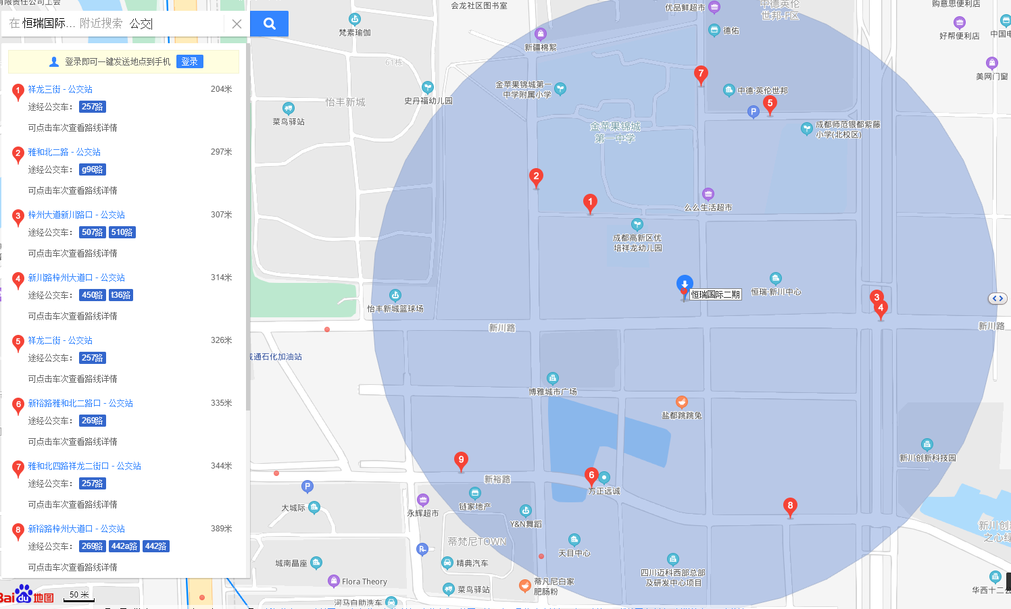
图1 交通图

表1 地铁站
序号 | 地铁站名称 | 场地出入口步行至地铁站的距离（m） | 线路名称 | 已建/规划
1 | 四河 | <800 | 成都地铁1号线 | 已建

表2 公交站
序号 | 公交站名称 | 场地出入口步行至公交站的距离（m） | 线路名称 | 已建/规划
1 | 新川路梓州大道口站 | <500 | 451路、T36路 | 已建
2 | 祥龙三街 | <500 | 257路 | 已建

由该交通图可知该项目出入口与地铁一号线四河站D出口连通，可直达地铁站；距离最近的公交站即在项目临近街道上，距离出入口小于200m，途径公交路线有451路、T36路。满足《成都市建筑绿色设计施工图审查要点》2019版第2.1.2.2条，项目场地选址和出入口的设置应充分利用公共交通网络。场地出入口到达公共汽车站的步行距离不超过500m，或到达轨道交通站的步行距离不大于800m。合计得5分。

